20181129

1、

搜索客户姓名，要显示他名下的所有卡，而不只是自己名字的卡。

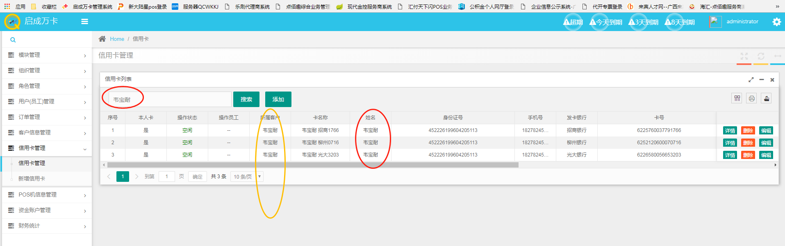

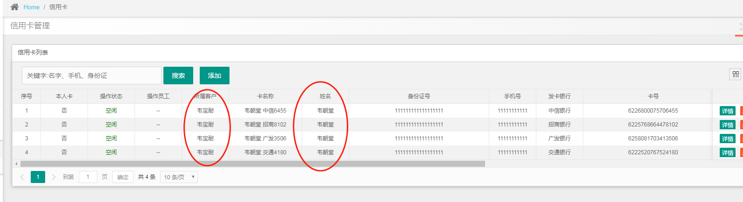

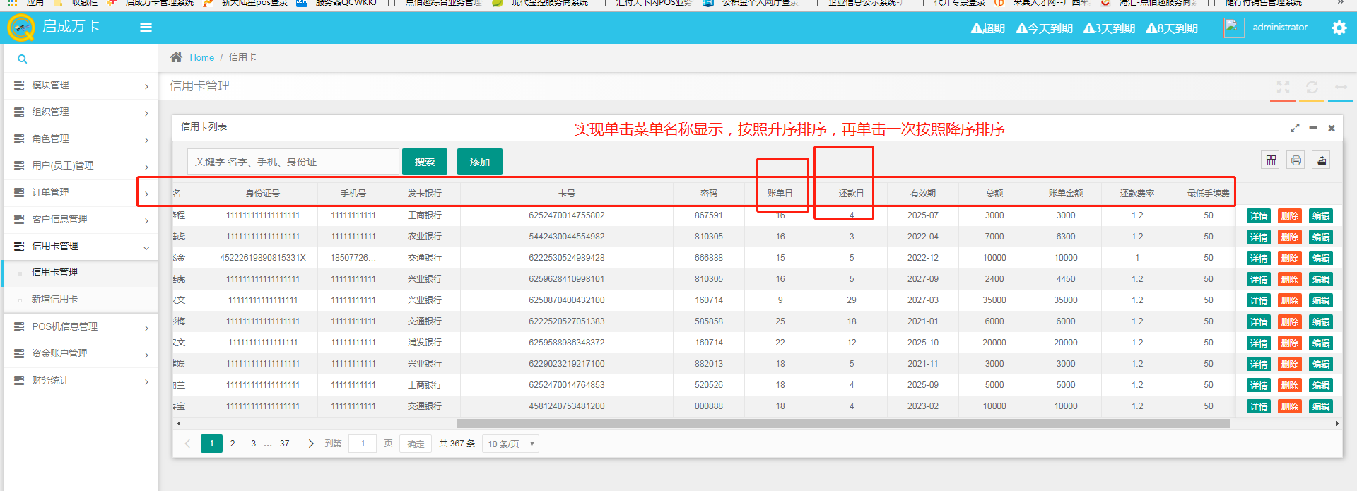

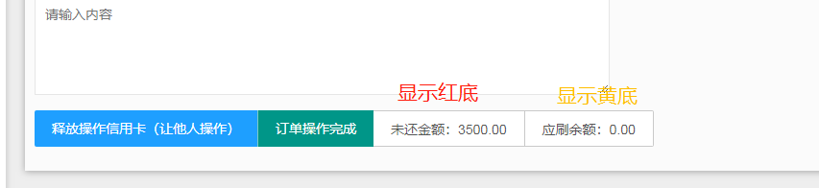

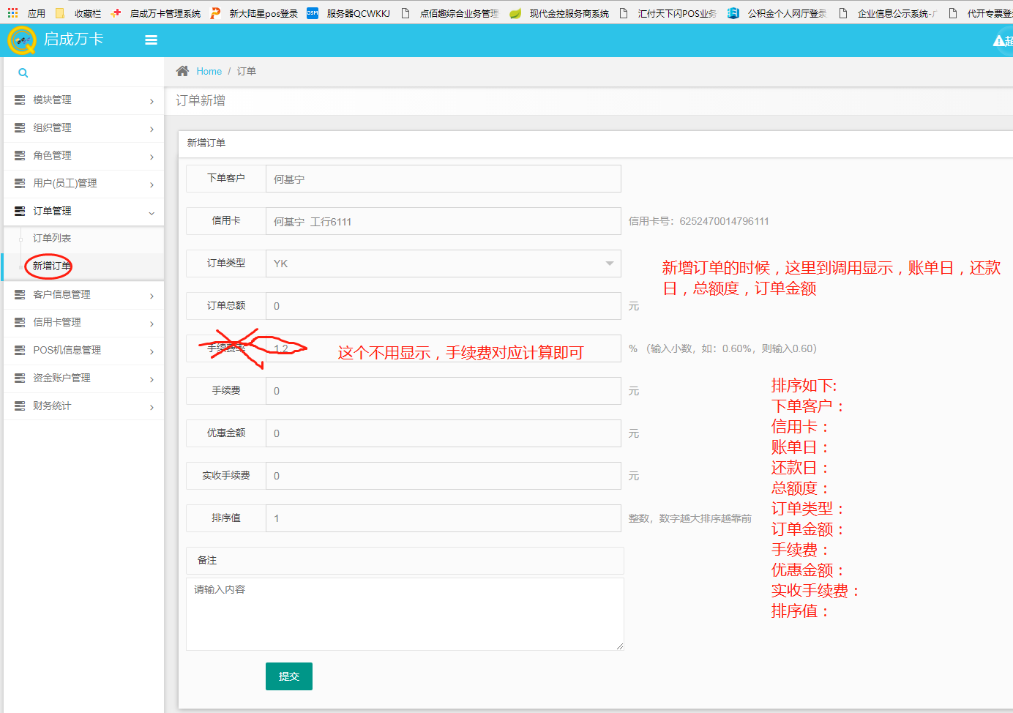

1、

重复提交新增订单，没有提示。